Rapport de mission du 02-05 mai 2023 à la Croix Rouge PACA (Ollioules) – Formation des ES
Sandrine Delille – Sonia Ciavarella- section Educateurs spécialisés DSEE Mons
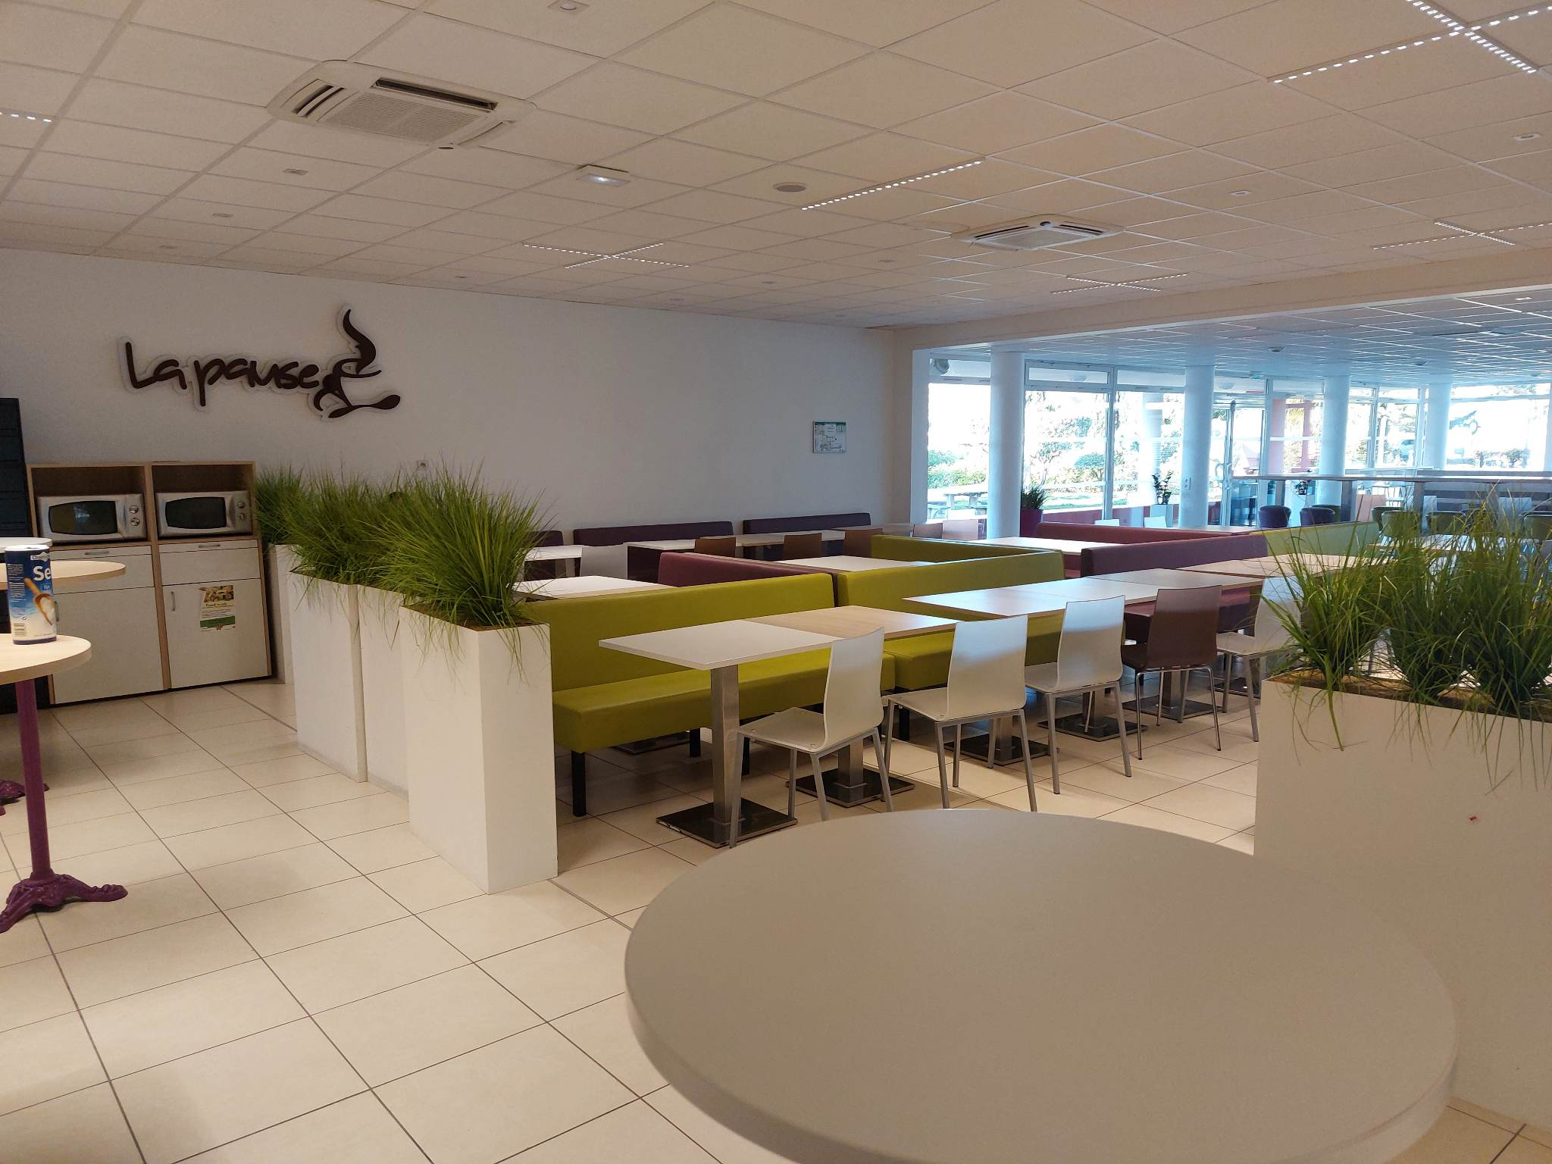
La mission effectuée à Ollioules s’est révélée enrichissante sur plusieurs points. Tout d’abord, Sonia Ciavarella et moi-même avons pris connaissance du programme dispensé aux étudiants du diplôme ES. Ce dernier est décrit comme étant un diplôme d’Etat. Cela suppose que les formateurs préparent à ce test proposé par l’Etat français. Le programme de cours dispensé comporte un volet plus pratique que le nôtre. Ainsi, leurs étudiants sont régulièrement en stage et reviennent au sein de la structure pour suivre quelques modules dispensés par des formateurs extérieurs. Des responsables des compétences principales de la formation aident les étudiants à parfaire leurs compétences. Les modules dispensés et les compétences travaillées par leurs formateurs sont assez similaires au nôtre ce qui nous permettrait de proposer des mobilités académiques dans les années futures.
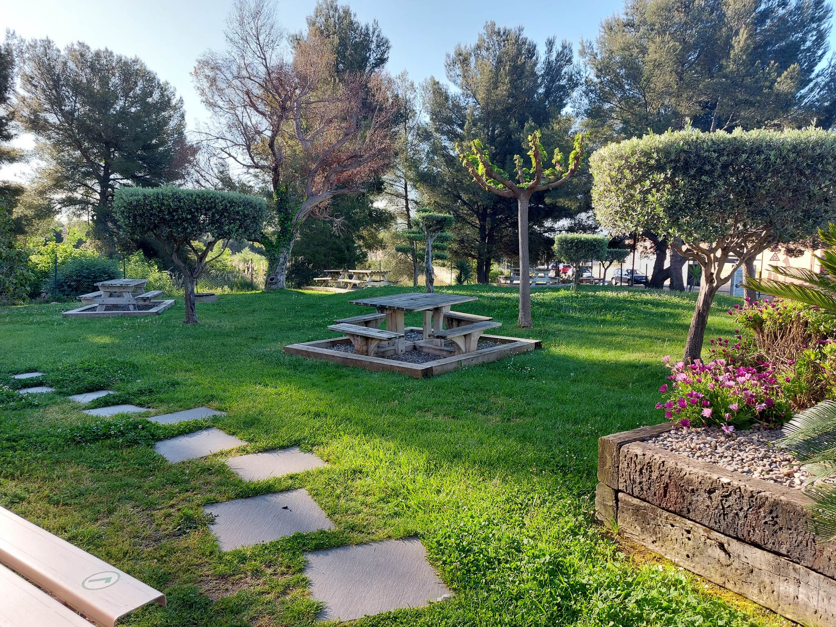

La cafétéria et salle d’étude
Le jardin à disposition des étudiants
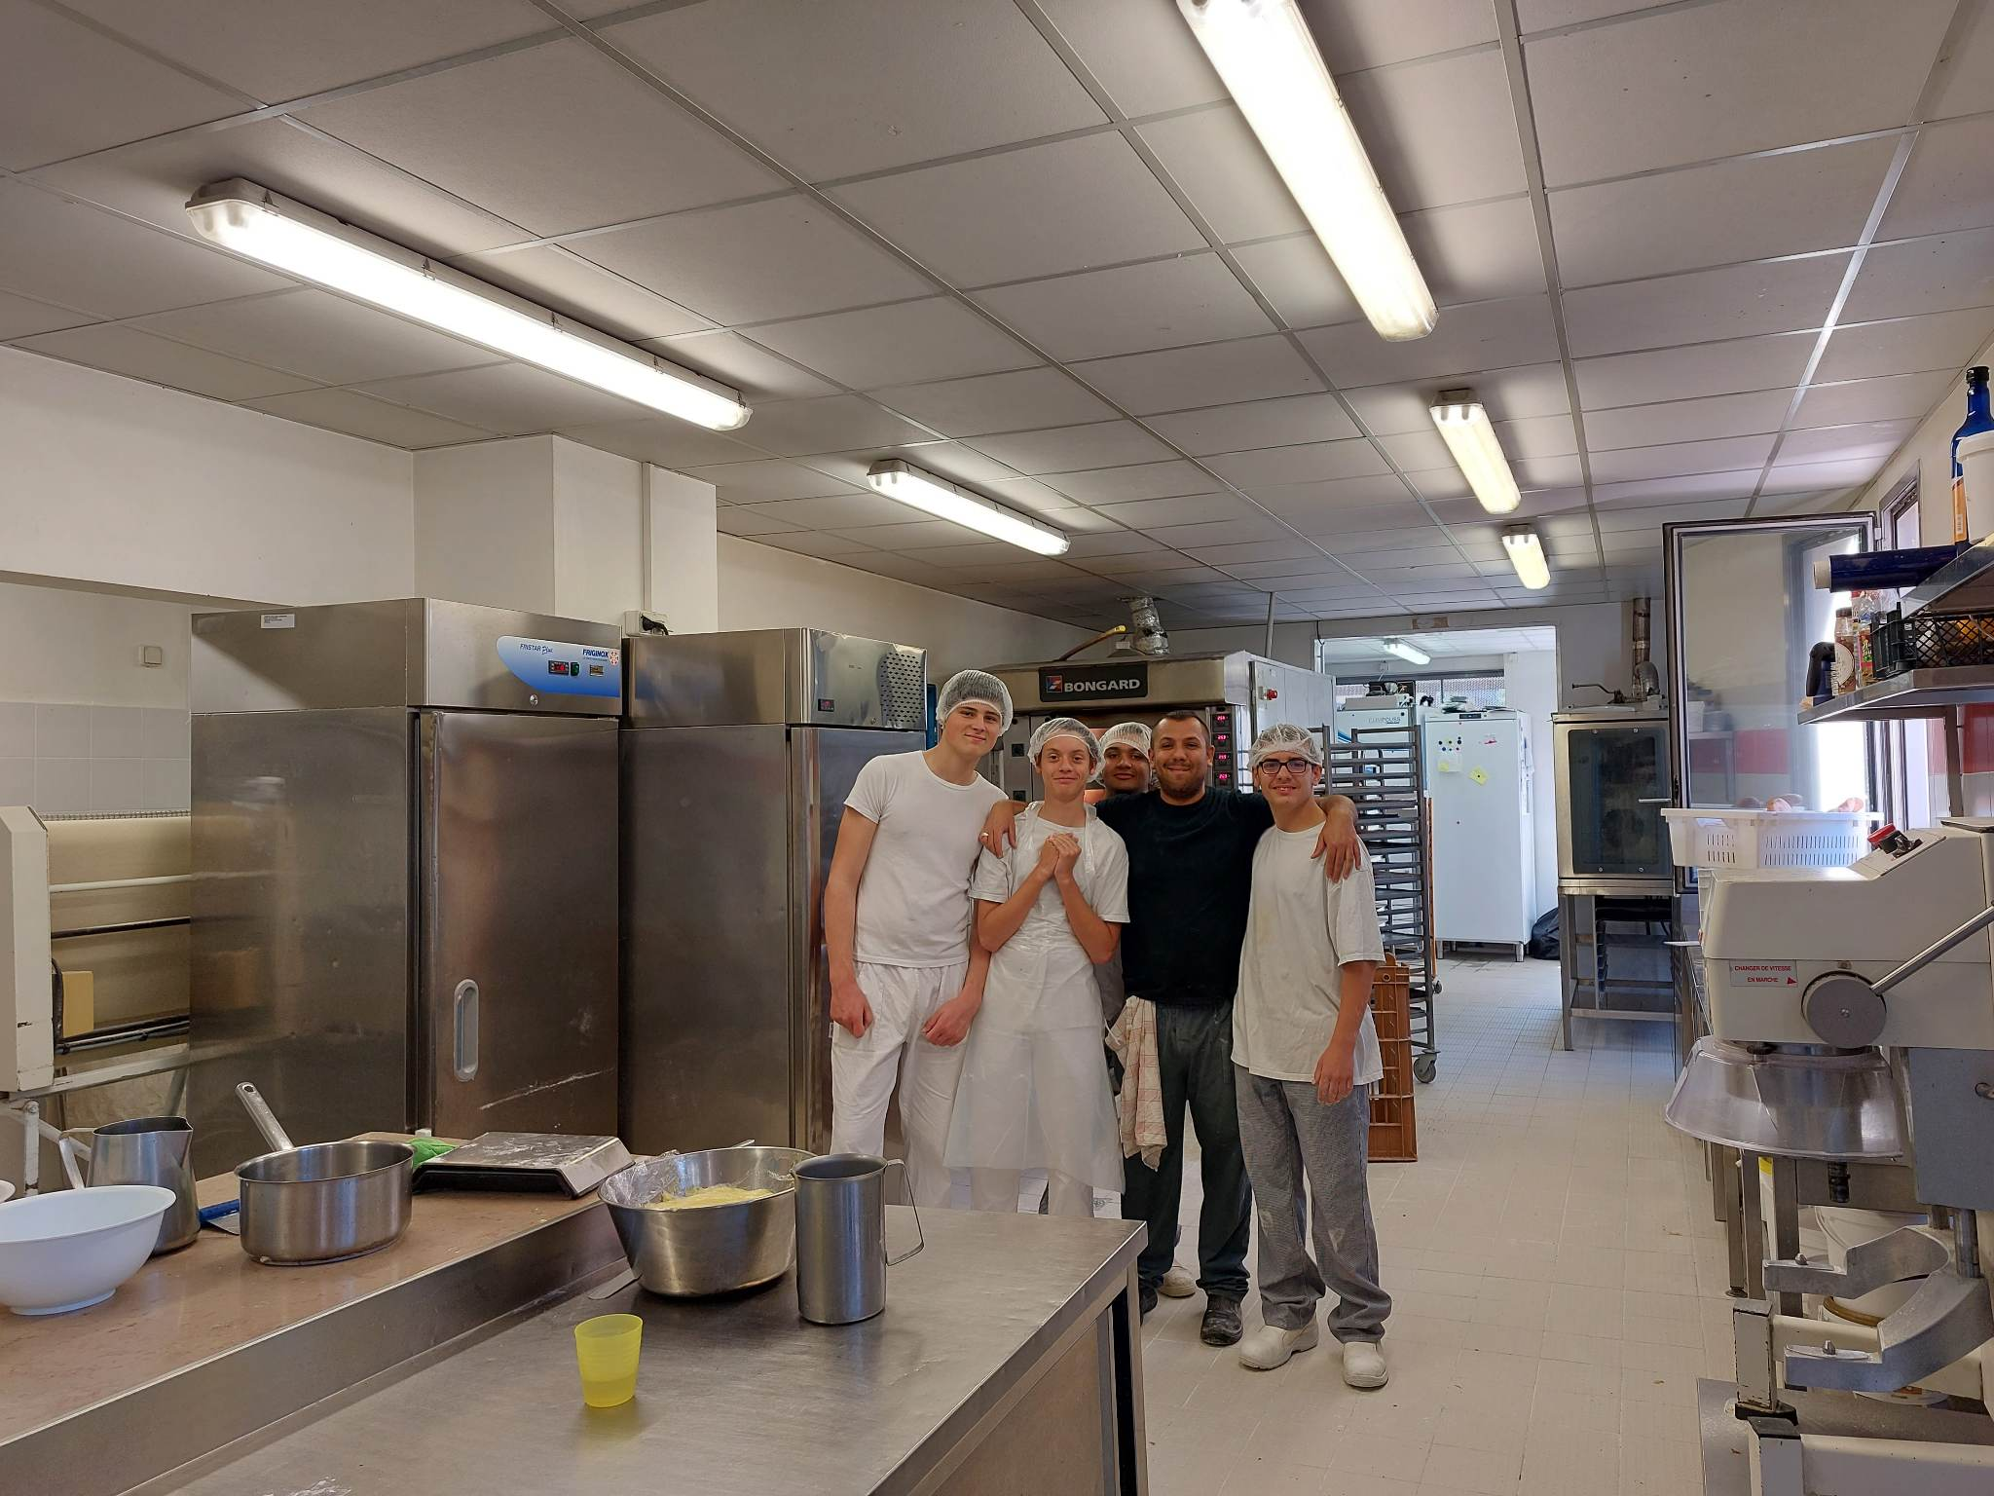
Lors de notre visite, nous nous sommes également intéressées aux mobilité étudiante possibles. Nous avons rencontré certains partenaires de l’établissement scolaire. Nous aurons donc des pistes potentielles à proposer à nos étudiants mobiles. Dans le cadre de ces rencontres, nous avons visité un ESAT avec un projet innovant et peu commun : gestion d’un foodtruck. Nous nous sommes rendus dans les cuisines et avons rencontré les ES et leurs bénéficiaires.
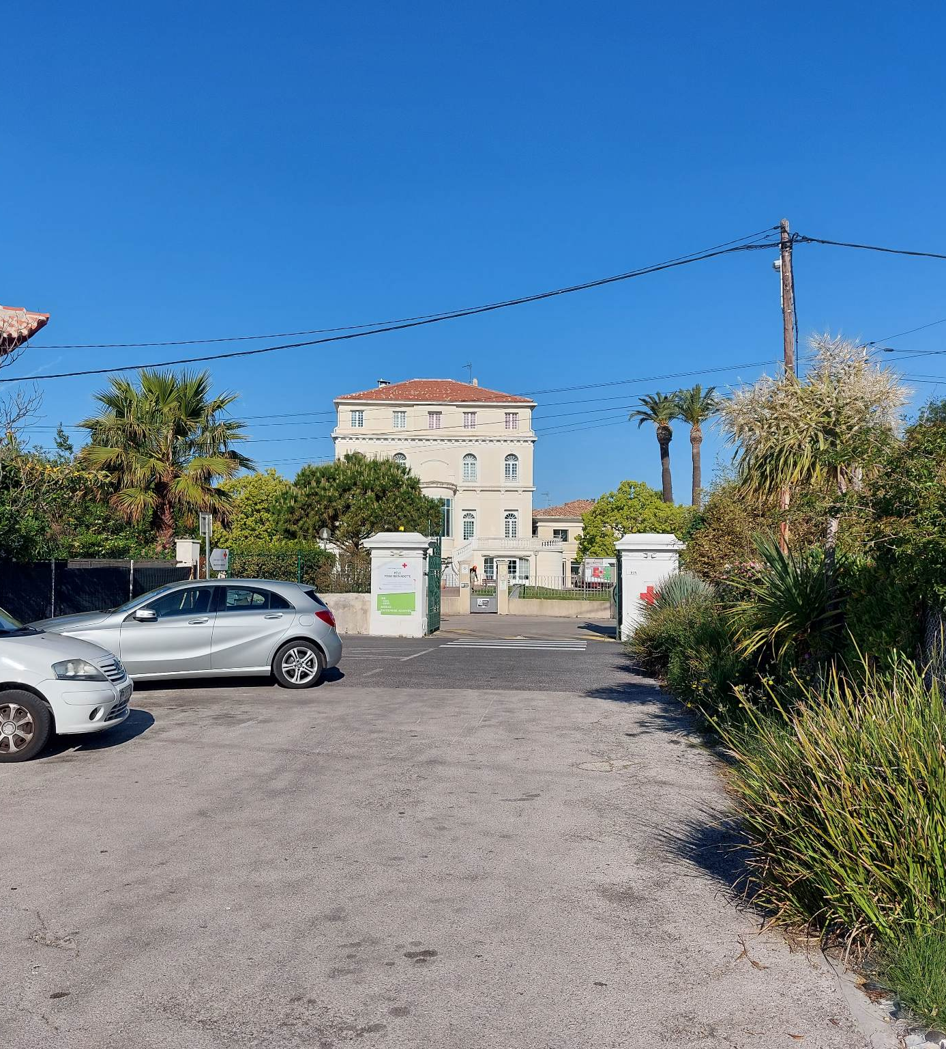

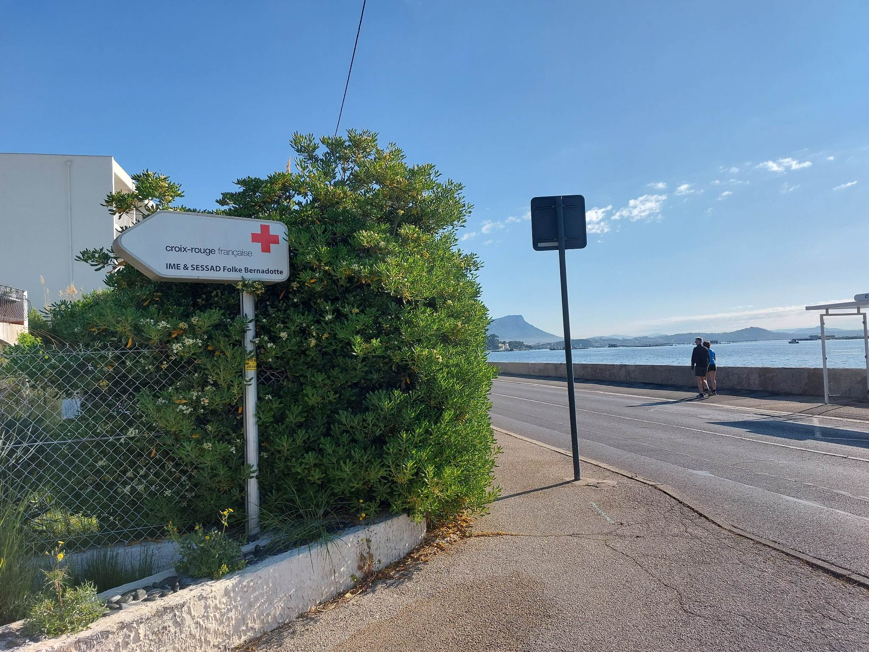
Rencontre avec les jeunes et leurs éducateurs
Découverte de l’espace Snoezelen
Visite d’un ESAT qui accueille des jeunes en situation de handicap avec un projet de foodtruck
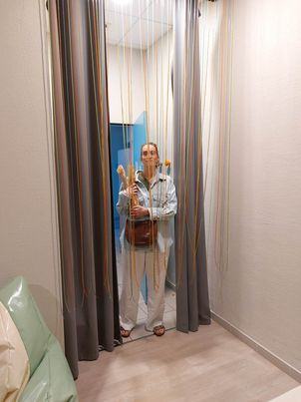
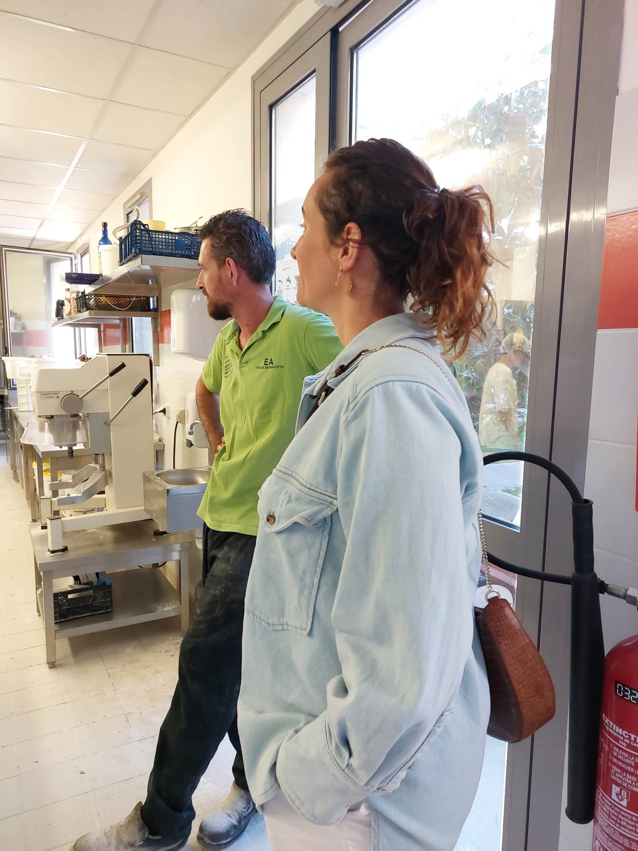

Aussi, le centre de formation Croix-Rouge PACA a pris connaissance de nos objectifs en termes de stage et pourraient prendre en charge certaines supervisions. De notre côté, nous avons pris les mêmes engagements. Les étudiants accueillis seraient du semestre 5. Quant aux étudiants outgoing, ils proviendraient du bloc 3, quad 1 (équivalent au semestre 5 français).
Par ailleurs, nous avons eu la chance d’élargir nos connaissances sur des concepts utilisés dans le champ social par l’établissement d’accueil tels que pairs-aidants et justice réparative, notions que je découvrais pour la première fois et qui sont assez enrichissantes.
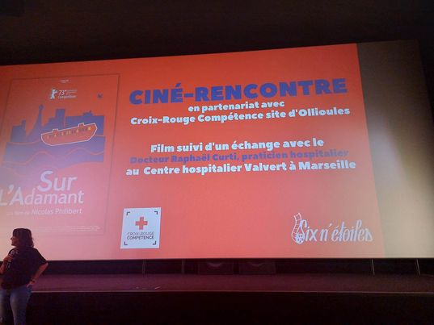
Partage d’expérience avec les formateurs de l’IFTS d’Ollioules, cinéma débat proposé aux étudiants.
Séance précédée d’une rencontre autour du thème des pairs-aidants et de la justice réparative abordés de la même manière.

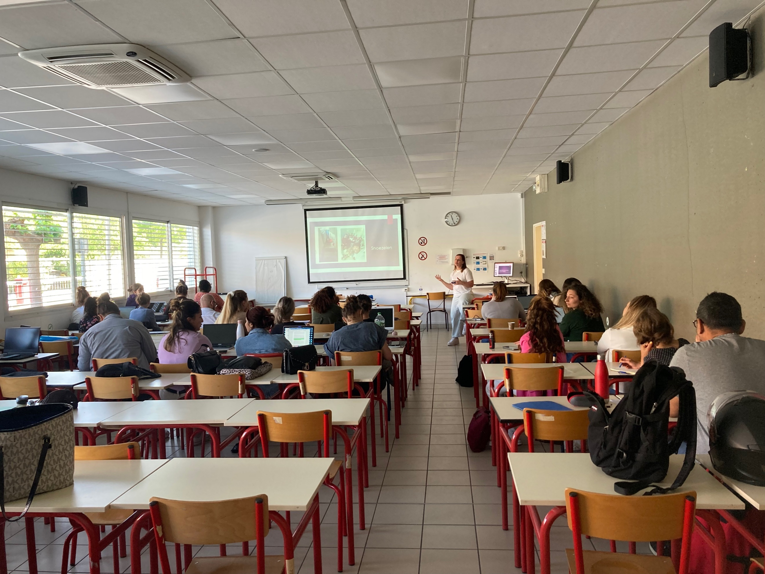
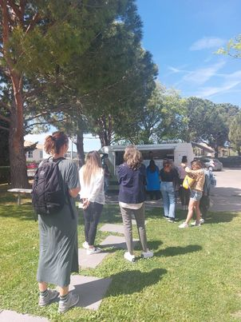
De surcroît, nous avons pu rencontrer les étudiants lors de cours dispensés. Cette rencontre a été riche d’échanges : nous avons pu revenir sur les particularités de notre formation en échangeant sur nos pratiques du métier d’ES. Les étudiants semblaient intéressés et les échanges ont été stimulants et enrichissants de notre point de vue.
Echanges avec les étudiants de dernières années, cours sur le snoezelen et les CAA.
Foodtruck de l’institution visitée, les plats sont préparés par les jeunes en situation de handicap
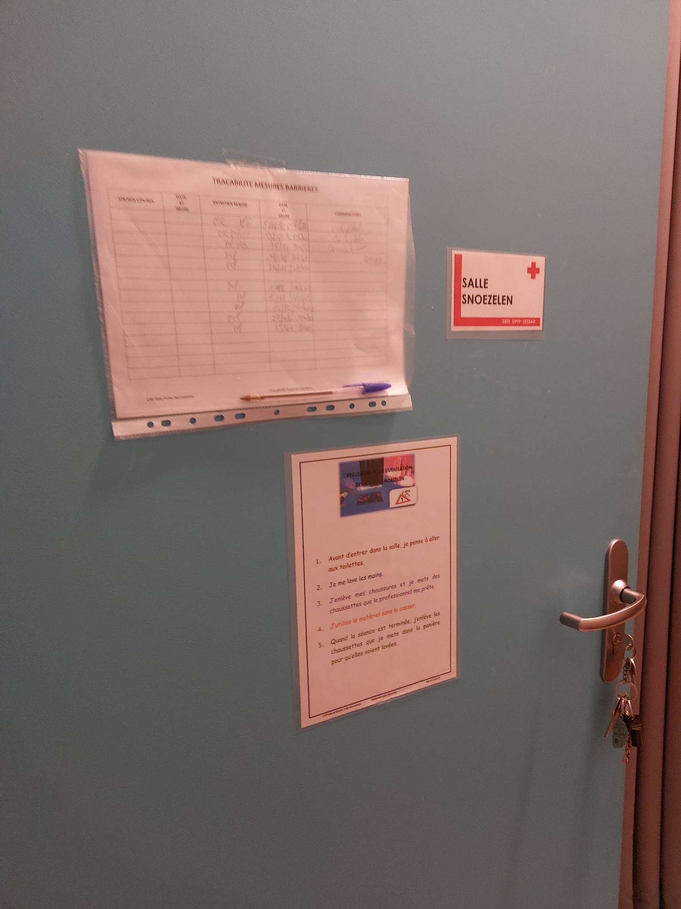
Enfin, nous avons eu l’occasion de découvrir une structure, qui fonctionne différemment de la nôtre : l’école qui nous a accueillies choisit ses étudiants sur parcours sup’, dispose de voitures partagées pour les visites de stage, fait appel à des formateurs extérieurs pour dispenser les modules, propose des séances de ciné-club pour interagir sur des problématiques sociales avec ses étudiants, … Toutefois, les formateurs rencontrés nous ont tous fait part des problématiques qu’ils rencontrent et qui sont identiques à celles que nous rencontrons : étudiants rencontrant des difficultés avec la maitrise du français, notamment.

